**RAPPORT DE PROJET**

**Sujet:**

**Smart Bracelet**

**Médical**

**Préparé par:**

**Yasmine OUAZZINE**

**Filière:**

**Génie Logiciel et Digitalisation**

# **Remerciements**

Nous tenons à exprimer notre profonde gratitude au Professeur Hicham MEDROMI pour son dévouement exceptionnel tout au long du cours de Systèmes Distribués et des séances pratiques. Sa passion pour l'enseignement et ses efforts pour rendre le contenu accessible et captivant ont grandement amélioré notre expérience d'apprentissage. Les séances pratiques, dirigées par le Professeur Medromi, ont été particulièrement enrichissantes. Sa capacité à expliquer des concepts complexes de manière claire et concise a facilité notre compréhension des principes fondamentaux des systèmes distribués. Son soutien continu, sa disponibilité pour répondre à nos questions et ses encouragements ont créé un environnement d'apprentissage propice et motivant. De plus, nous le remercie sincèrement de nous avoir confié le sujet de projet "Smart Bracelet Médical". Ce projet stimulant et pertinent nous a donné l'occasion d'appliquer les connaissances acquises en classe et de développer des compétences pratiques en conception de systèmes logiciels. En conclusion, nous sommes reconnaissantes envers le Professeur Hicham MEDROMI pour son dévouement exceptionnel à l'enseignement et pour sa contribution significative à notre parcours académique. Ces moments d'apprentissage resteront inoubliables et serviront de base solide pour nos projets et réalisations futurs.

# **INTRODUCTION**

La réalisation d'un Smart Bracelet Médical représente un défi stimulant et captivant auquel nous avons consacré une période définie dans le cadre de notre programme académique. Le projet a été planifié et exécuté selon un calendrier précis, reflétant l'équilibre délicat entre l'ambition d'explorer de nouvelles dimensions de la programmation Java et le besoin de respecter des contraintes de temps imposées. La décision d'utiliser une Application Java plutôt que Java EE (JEE) pour ce projet était délibérée et stratégique. Ayant déjà travaillé sur un projet de commerce électronique utilisant Java EE, nous avons identifié l'opportunité d’approfondir nos compétences en Java dans un contexte différent. Le choix de l'Application Java est motivé par notre désir de diversifier nos connaissances et compétences, explorant une facette de Java qui avait été relativement moins explorée dans notre programme académique. La décision de se concentrer sur l'Application Java découle de la conviction que ce projet offre une opportunité unique d'approfondir notre compréhension de Java dans des domaines spécifiques. Cette approche reflète notre engagement à élargir notre ensemble de compétences et à maximiser l'expérience d'apprentissage offerte par ce projet.

# **Chapitre I : Projet**

## **Sujet du Projet:**

**Titre :** G-Bracelet: Bracelet Médical Connecté

**Description du Projet :** Le G-Bracelet est un dispositif médical intelligent conçu pour surveiller en temps réel les paramètres vitaux tels que la température corporelle et la pression artérielle. Il permet une détection précoce des variations significatives, une localisation en cas d'urgence, une connectivité pour la télémédecine et une gestion intelligente de l'énergie.

**Application Mobile :**

* **Pour le Patient :**

- Création de compte : Requiert ID du bracelet, nom, prénom, téléphone, mot de passe.

- Connexion : Accès via ID du bracelet et mot de passe.

- Visualisation en temps réel : Affichage des paramètres vitaux.

- Historique des mesures : Consultation par intervalle de temps.

- Indicateur de normalité : Changement de couleur selon les seuils.

- Acceptation de demandes de médecins : Autorisation pour le suivi.

- Ajout de proche : Pour suivi limité à 1 personne.

- Réception de commentaires de médecins : Diagnostics et conseils des médecins.

* **Pour le Médecin :**

- Création de compte : Nom, prénom, numéro de téléphone, mot de passe.

- Visualisation de la liste des patients : Accès à tous les patients.

- Gestion des patients : Ajout ou suppression de patients.

- Visualisation des paramètres vitaux : Consultation en temps réel.

- Personnalisation des seuils : Réglage des seuils de normalité.

- Diagnostic : Commentaires et diagnostics basés sur les données.

* **Pour le Proche :**

- Création de compte : Nom, prénom, numéro de téléphone, mot de passe.

- Visualisation des données : Accès aux données de santé du patient.

- Notifications : Alertes en cas de seuils dépassés.

- Réception de commentaires de médecins : Consultation des diagnostics et commentaires.

- Visualisation de la localisation : Suivi de la localisation du patient.

## **Environnement Utilisé:**

Dans le cadre de notre projet " Implémentation d'un Système de Smart Bracelet Médical ", nous avons établi un environnement technologique cohérent, intégrant plusieurs outils pour répondre efficacement à nos besoins de développement. Voici un aperçu des principaux composants de cet environnement :

**JAVA: Java** est un langage de programmation polyvalent et orienté objet connu pour sa portabilité et son indépendance de plateforme. Développé par Sun Microsystems, il fournit un cadre robuste pour la construction d'applications évolutives. Les principales caractéristiques de Java incluent sa simplicité, sa sécurité et sa capacité à s'exécuter sur différentes plateformes sans recompilation, ce qui en fait un choix populaire pour divers projets de développement de logiciels.

**NetBeans IDE 19:** NetBeans est un Environnement de Développement Intégré (IDE) qui simplifie et accélère le processus de développement logiciel. Doté d'outils complets et prenant en charge plusieurs langages de programmation, il rationalise la codification, le débogage et la gestion de projet. Avec son interface conviviale, l'IDE NetBeans est un outil puissant pour la construction d'applications diverses.

**Système de Gestion de Base de Données (SGBD) - MySQL via PHPMyAdmin :** Pour la gestion des données liées aux dossiers des patients, nous avons intégré MySQL en utilisant l'interface conviviale de PhpMyAdmin. Cette combinaison nous permet de concevoir et d'administrer notre base de données efficacement.

**Environnement de Développement Local - XAMPP :**

XAMPP est un ensemble de logiciels open-source et multiplateforme qui simplifie la configuration d'un environnement de serveur local pour le développement web. Il comprend Apache (serveur web), MySQL (serveur de base de données), PHP et Perl, offrant un package pratique pour la création et le test d'applications web dynamiques sur un ordinateur personnel.

## **L’algorithme du projet : YASABRACELET (YASMINESAFABRACELET)**

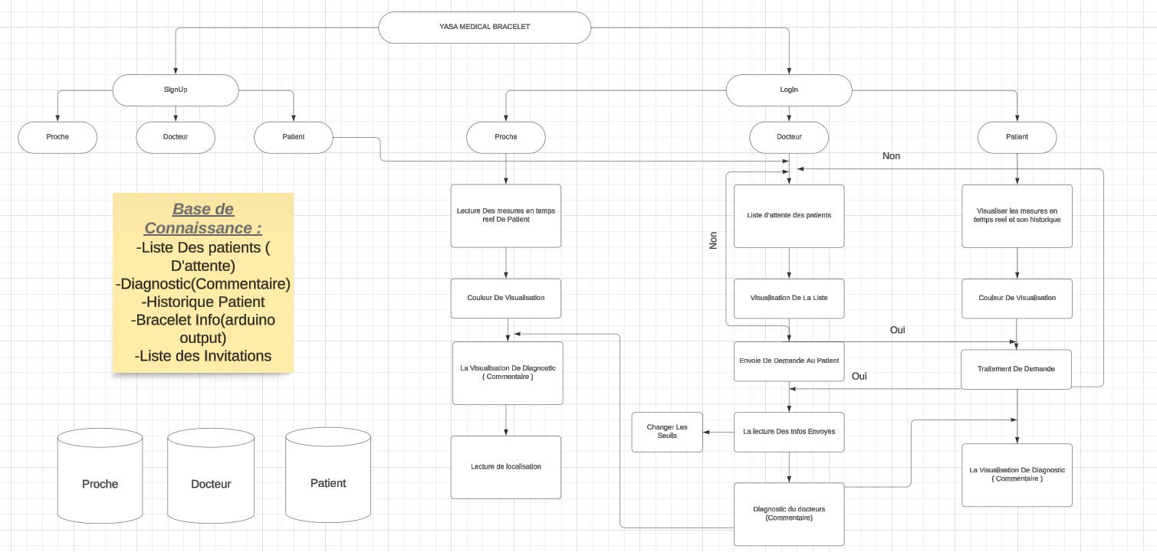

**Les bases de données proches, Docteur, Patient seront visibles dans SQL :**

* Relative, Patient, Doctor

**Les bases de Connaissances seront visibles dans le contenu du projet :**

**Où les tableau dans chaque fichier au projet contient tous les informations de chaque base de connaissance :**

* *Liste des patients* base de connaissance est visible dans patientinfo dans le projet
* *Diagnostic* base de connaissance est visible dans doctDiag dans le projet
* *Braceletinfo* base de connaissance est visible dans le tableau qui contient ces infos dans viewbraceletinfo dans le projet
* *Et les liste des invitations* sera visible aussi dans patientdata ou chaque patient peut choisi le docteur voulue dans la liste afficher

**Chapitre II : Document de spécifications du projet :**

## **1-Introduction :**

Le projet vise à développer une application Java pour surveiller en temps réel les paramètres vitaux d’un patient. Le système comprend six tables dans la base de données MySQL (patient, user, doctor, history, moreinformations, relative, braceletinfo). L'application fournira des fonctionnalités spécifiques pour les proches, les patients et les médecins.

## **2. Fonctionnalités générales:**

-Surveillance en temps réel

-Détection précoce des variations

-Capacité de localisation

-Connectivité pour la télémédecine

-Gestion intelligente de l'énergie

## **3. Accès utilisateur:**

- **Patient**

- Visualisation en temps réel les mesures

- Visualisation l’historique

- Ajouter proche (1 uniquement)

- Réception des commentaires du médecin

**- Docteur:**

-Visualiser la liste des patients

-Ajouter nouveau patient

-Retirer patient

-Visualisation des paramètres vitaux

-Changer les seuils

-Commentaire : Faire le diagnostic

**- Proche:**

-Visualisation des données

-Réception des commentaires du médecin

-Visualisation de la localisation

## **4. Interfaces Utilisateurs:**

**- Home Page:**

- Authentification (patient/doctor/relative).

- Accès aux fonctionnalités spécifiques au rôle.

**- Patient:**

- Voir ses informations.

- Voir les informations du bracelet.

- Voir Diagnostic du docteur.

- Visualiser ses données.

- Voir la liste des docteurs.

**- Docteur:**

- Voir les informations du bracelet.

- Ajouter un docteur.

- Voir l’historique du patient.

- Voir la liste des docteurs.

**- Proche:**

- Voir Diagnostic du docteur.

- Voir les informations du bracelet.

- Voir l’historique du patient.

- Ajouter ses informations.

## **5. Gestion de base de données :**

- Architecture des tables (`patient`, `user`, `doctor`, `relative`, `moreinformations`, `history` , `braceletinfo` ).

- Établissement de relations de clés étrangères appropriées.

## **6. Securité:**

- Authentification et autorisation sécurisées.

- Chiffrement des données sensibles.

## **7. Langages et outils:**

- Utilisation de Java pour le développement d'applications.

- MySQL avec PhpMyAdmin pour la gestion du database.

- User-friendly UI design.

## **8. Contraintes de temps:**

- Livraison du produit final sous un mois.

## **9. Test:**

- Plan de test détaillé pour chaque fonctionnalité.

- Intégration et le système.

## **10. Documentation:**

- Documentation complète du code.

- Manuels d'utilisation et d'administration.

## **11. Maintenance:**

- Assurer la maintenance du système après le déploiement.

- Traiter les problèmes potentiels et mettre à jour les fonctionnalités si nécessaire.

## **12. Deliverables:**

- Code source complet.

- Documentation technique et manuels d’utilisation

- MySQL data base prête pour l’utilisation.

# **Chapitre III: Implémentation du Projet:**

## **1-** **Création de la Base de Données sur phpMyAdmin:**

**Database:** yasabracelet

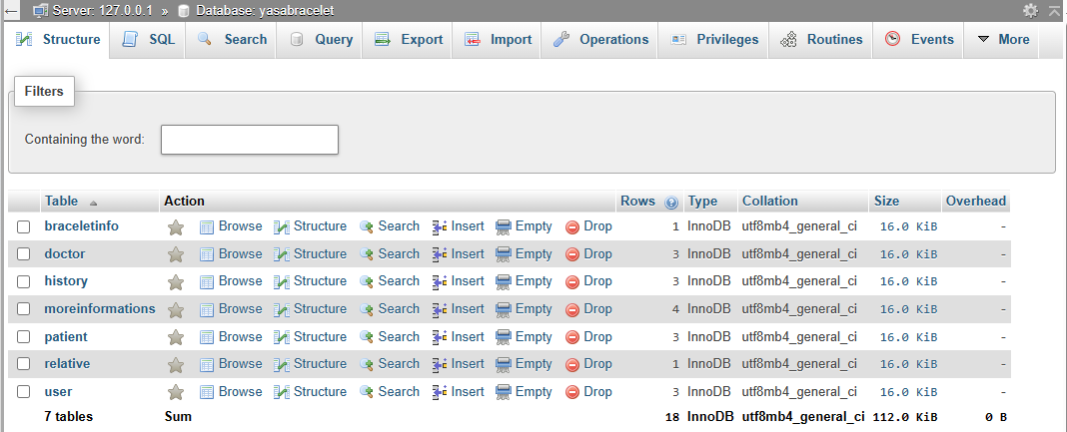  
**Les tables Crées:** patient, history, moreinformations, doctor, user, relative, braceletinfo.

Figure :database's tables

## **2-Création de projet sur NetBeans :**

**Nom du projet:** yasminesafabracelet  
**Les Jframes crées:** Doctor.java , Braceletinfo.java , Login.java , Main.java , Signup.java , moreinformations.java , Patientdata.java , Patient.java , Relative.java , viewPatientHistory.java , viewBraceletInfo.java , viewDoctor.java ,Doctordiag.java .

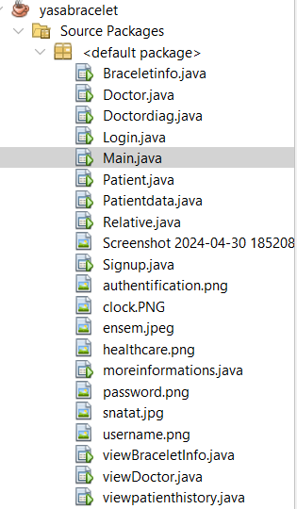

Figure : Project's files

### **a-Main.java :**

**Homepage on visualise apres le login dans homepage le username et le utype**

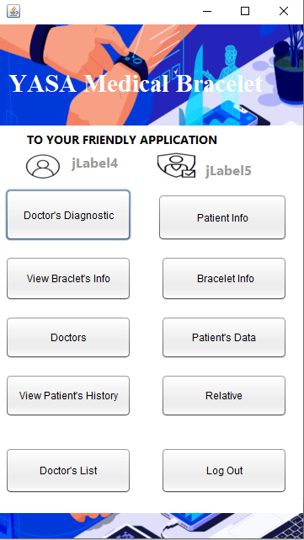

Figure :Main.java

### **b-Signup.java:**

**Pour Créer un nouvel utilisateur (doctor, relative, patient)**

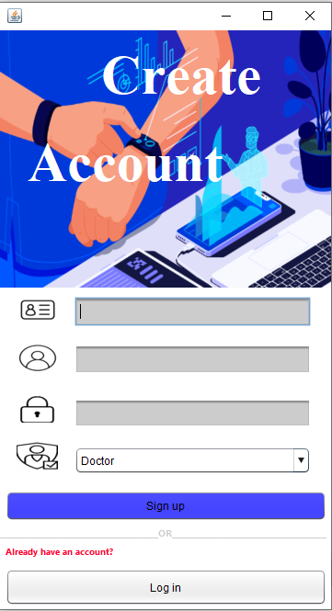

Figure :Signup.java

#### **b.1-table user**

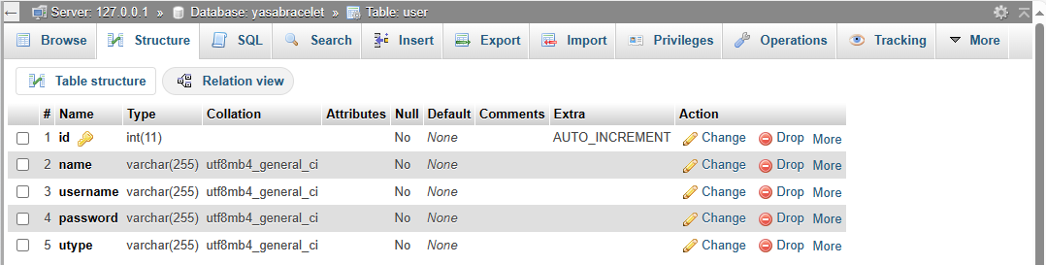 **On a créé et visualisé des nouveaux utilisateurs qu’on peut utiliser pour le login.**

Figure :table user

### **c-Login.java**

**Pour accéder au Home page, on a besoin de s’authentifier comme un docteur ; un patient ou un proche :**

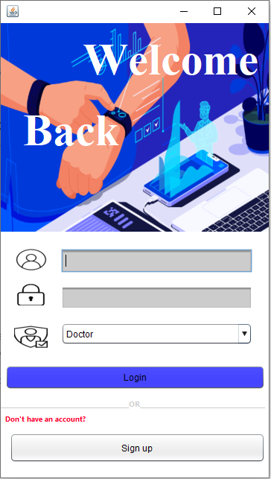

Figure :Login.java

**On fait l’enregistrement d’un docteur (yasmine) , relative (safa) , patient ( hicham)**

**Le contenu de la table user**

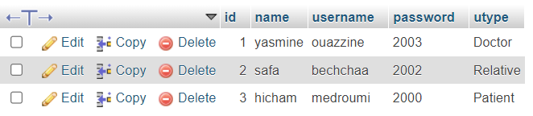

### **d-Patient.java**

**On a créé Patient pour des informations telles que le nom et l’Age.**

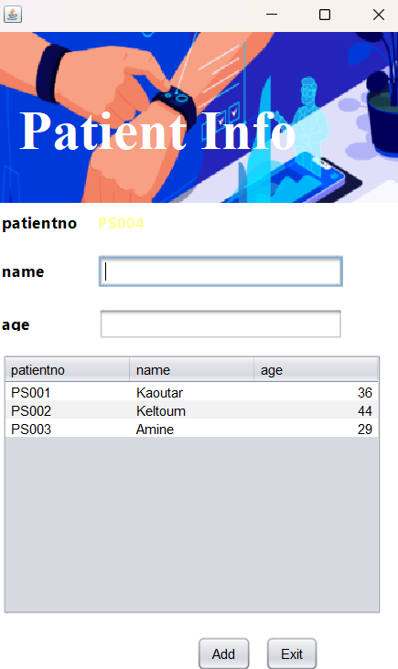

Figure :patient.java

#### **d.1-patient table**

Figure :patient table

**On a le contenu de la table patient :**

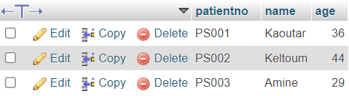

### **e-Doctor.java**

**Aprés le Login; chaque docteur peut entrer ses informations dans Doctor’s Informations**

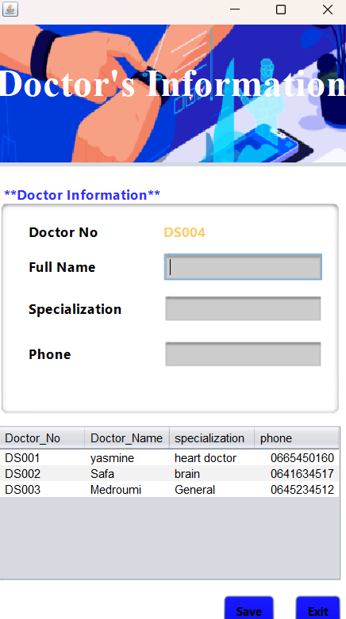

Figure 12: doctor info

#### **e.1-doctor table:**

Figure 13: doctor table

**On a le contenu de la table docteur :**

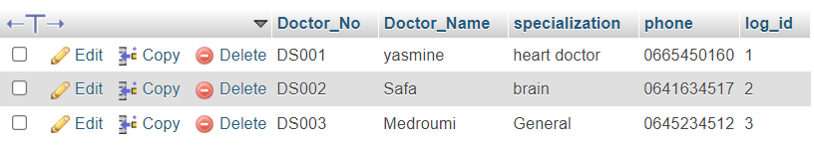

### **f-viewDoctor.java**

**Pour que le patient peut visualiser la liste des patient on a créer un tableau quisidplay tous les infos inserer par le docteur dans docteur.java**

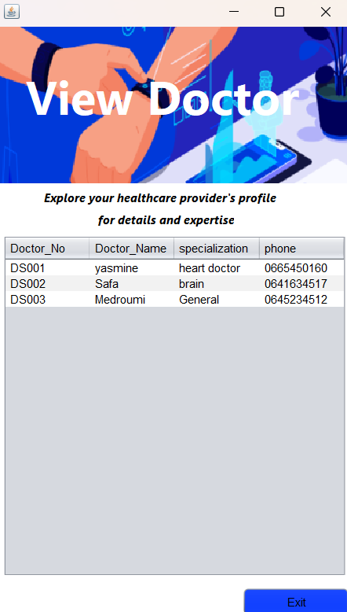

**YASABRACELET**

**APP**

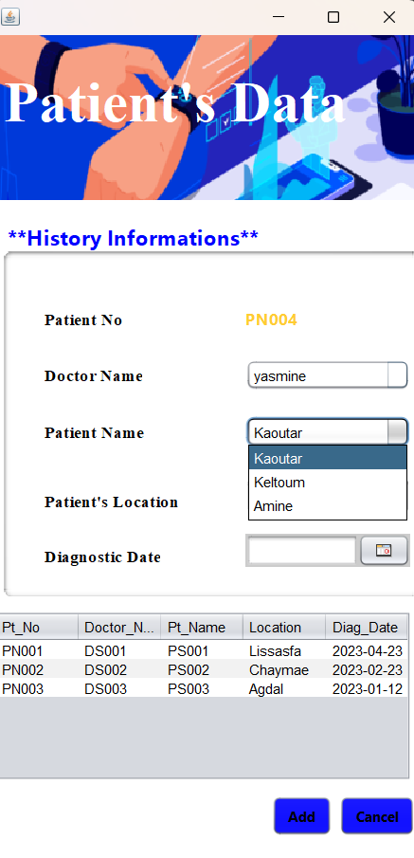

Figure :viewDoctor.java

### **g-Patientdata.java:**

**c’est ou le patient peut choisir le docteur qui**

**traite ces bracelets info et le donne un**

**diagnostic avec un nouveau seuil**

Figure 15:Patientdata.java

### **g.1-History table:**

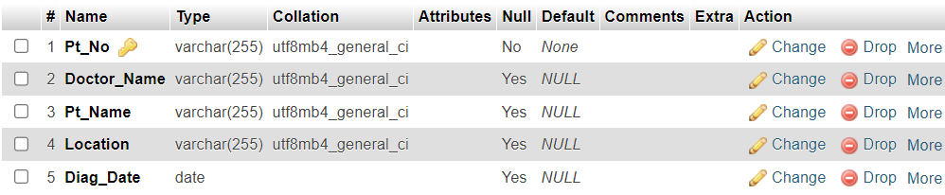

Figure 16:History table

**On a le contenu de la table History :**

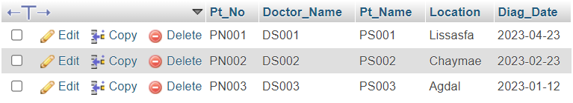

### **h-viewpatienthistory.java:**

**Pour que le docteur et le proche peuveut visualiser la liste d’historique de patient on a créer un tableau qui display tous les infos inserer par le patient dans patientdata.java**

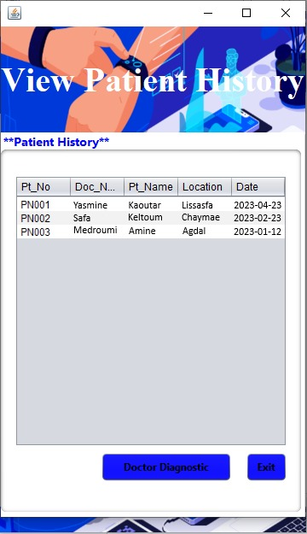

Figure 17:view patient history .java

### **i-moreinformations :**

**Comme il ya un boutton dans viewpatienthistory c’est un bouton où après cliquer sur un des choix le docteur peut entrer sans diagnostic ( commentaire ) pour le patient choisis**

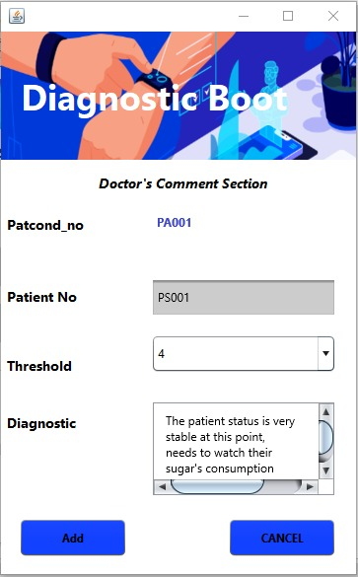

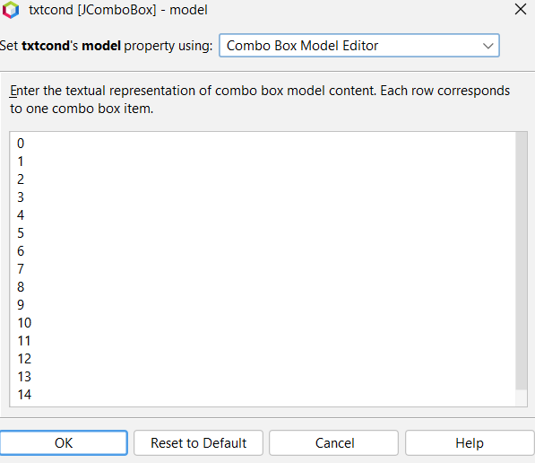

Figure19:the combo box choices

Figure 8:moreinformations.java

#### **i.1-moreinformations table:**

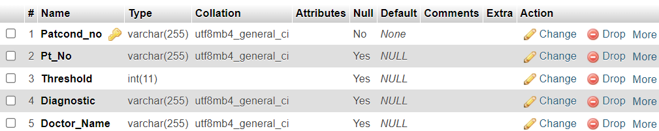

Figure 0:moreinformations table

**On a le contenu de la table moreinformation qui contient le diagnostic du docteur :**

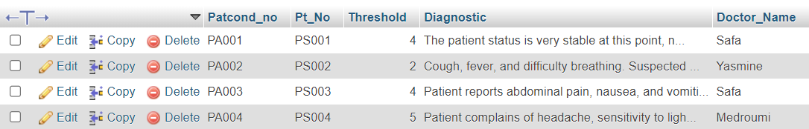

### **j-doctorDiag.java:**

**Pour que le patient et le proche peuvent visualiser le diagnostic/commentaire inserer par le docteur avec le suil modifier on a cree un tableau qui display tous les infos inserer dans moreinformations.java**

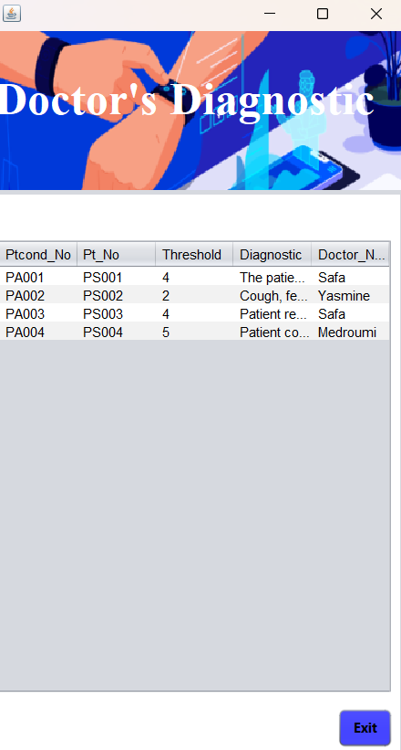

Figure 21:doctorDiag.java

### **k-Braceletinfo.java:**

**cette partie est pour les informations recus par le bracelet arduino qui contient temperature seuil et blood pressure temperature**

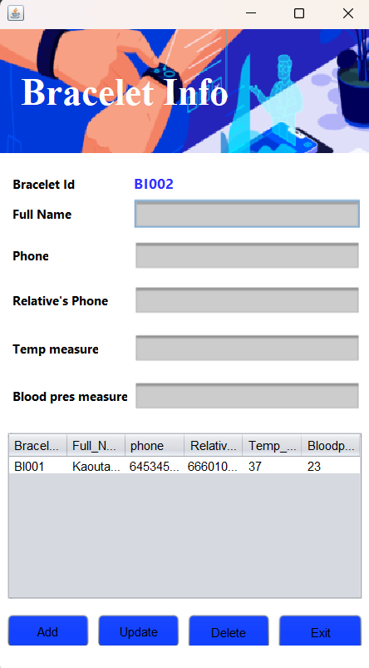

Figure 22:baraceletinfo.java

## **k.1-Braceletinfo table:**

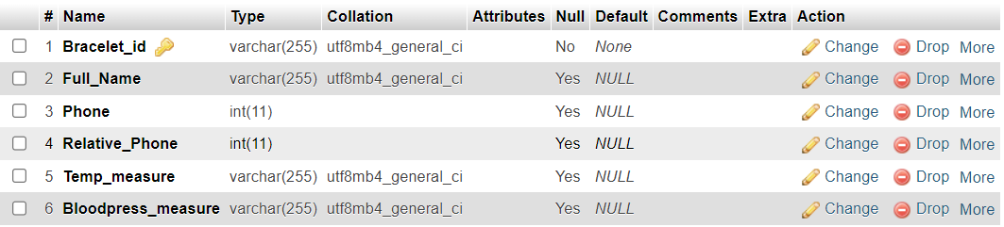

Figure 23:baraceletinfo table

**On a le contenu de la table Braceletinfo :**



### **L-Relative.java:**

**cette partie pour les relatives il faut qu’il insère plus informations sur leurs relation avec le patient**

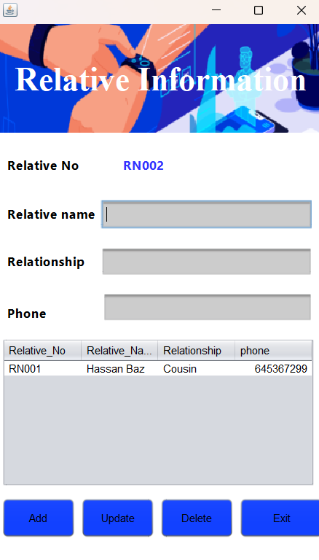

Figure 24:Relative.java

## **L.1-Relative table:**

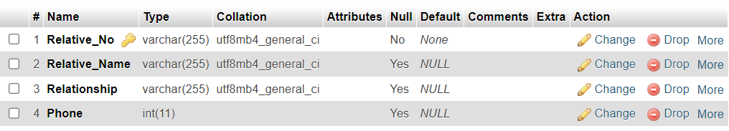

Figure 25: relative table

**On a le contenu de la table relative :**

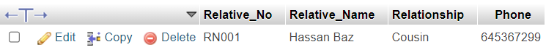

### **M-viewbraceletinfo.java:**

**Pour que le docteur peut voir les mesures et les informations recus par le bracelet lui et les proches on a cree ce tableau qui display tous les infos que les deux seulemet peuvent voir.**

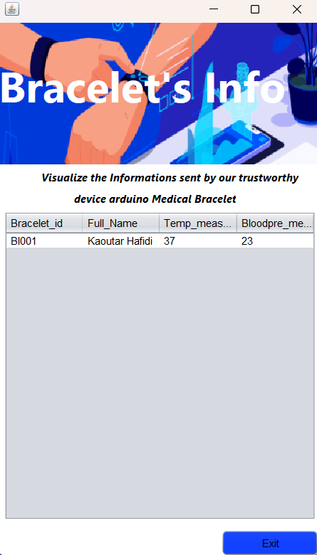

Figure 26:baraceletinfo table

### **N- Partie du code de connexion:**

**Dans tous les fichiers .java que nous avons créés, nous avons ajouté une partie de connexion pour se connecter à la base de données. Nous pouvons prendre comme exemple le fichier Patient : Patient.java**

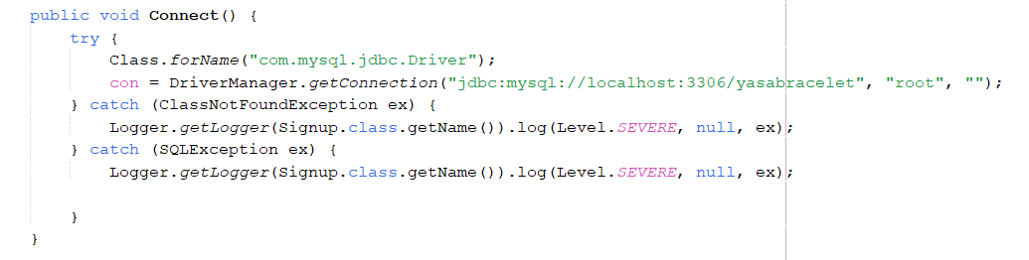

Figure 27:connect Method

Le code Java fourni définit une méthode nommée `Connect` conçue pour établir une connexion à une base de données MySQL. La première étape consiste à charger le pilote JDBC MySQL en utilisant l'instruction `Class.forName("com.mysql.jdbc.Driver");`. Ensuite, une connexion est établie. À travers la méthode **`DriverManager.getConnection`,** où l'URL spécifie l'emplacement de la base de données **(`localhost:3306/yasabracelet`)**, et les paramètres incluent le nom d'utilisateur (`root`) et un mot de passe vide. La gestion des exceptions est mise en œuvre à la fois pour le chargement du pilote JDBC et les erreurs potentielles lors du processus de connexion à la base de données. Toutes les exceptions sont enregistrées pour une analyse ultérieure. Il est important de noter que la variable `con`, vraisemblablement une variable d'instance de la classe `User`, est utilisée pour stocker la connexion établie à la base de données. Cependant, le code pourrait bénéficier de pratiques supplémentaires de gestion des erreurs et des ressources, telles que la fermeture de la connexion dans un bloc `finally`, pour garantir la robustesse.

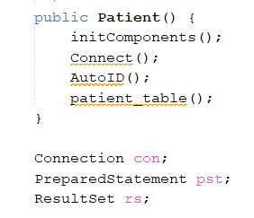

**Connect ():** method to connect to the database.  
**AutoID ():** for the Patient Number.  
**patient_table ():** the table that we can visualize in it the patient information created.

Figure 28:Patient

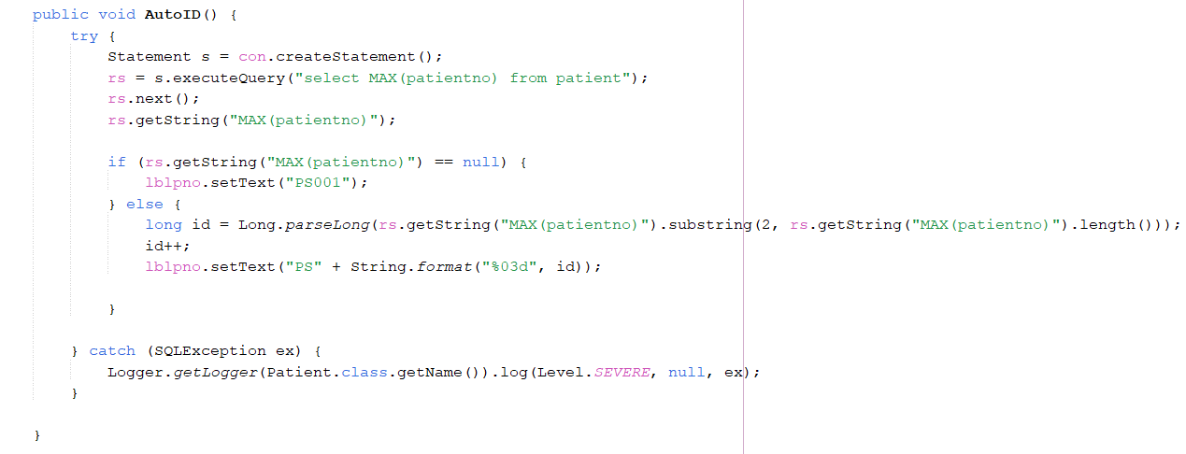

Figure29:AutoID

**Nous sélectionnons patientno dans la base de données des patients et nous effectuons AutoID pour le numéro de patient.**

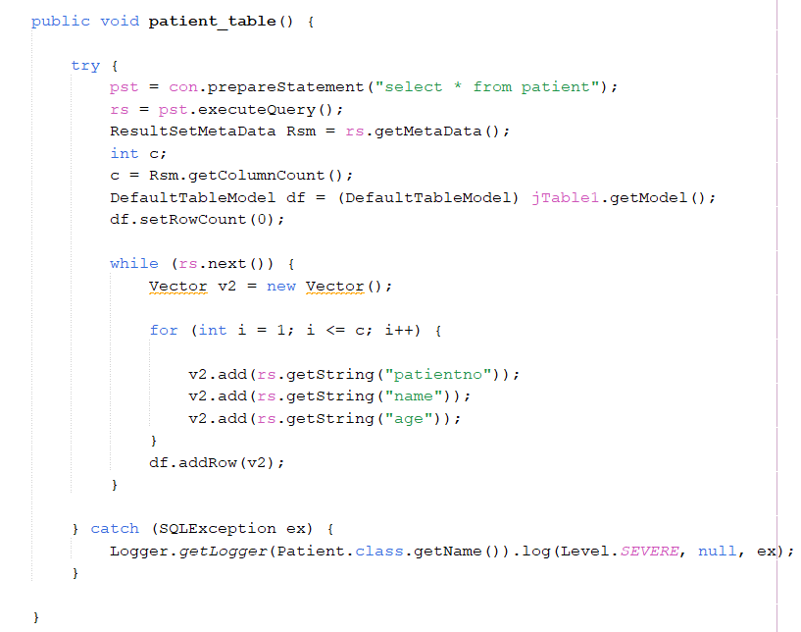

Figure30:patient_table

Le morceau de code `v2.add(rs.getString("patientno"));` ajoute une valeur à une forme de collection ou liste, désignée par `v2`. ***Analysons le code :***

1. **rs.getString("patientno")** : Cela récupère la valeur de la colonne nommée "patientno" de la ligne actuelle d'un `ResultSet` (`rs`). Le `ResultSet` est généralement obtenu en exécutant une requête SQL sur une base de données.

2**. v2.add(...):** Cela ajoute la valeur récupérée à la collection ou liste représentée par `v2`. La méthode `add(...)` est couramment associée aux classes List ou Collection en Java.

*En résumé, cette ligne de code extrait la valeur de la colonne "patientno" de la ligne actuelle d'un `ResultSet` (supposé être une partie du résultat d'une requête sur une base de données) et ajoute cette valeur à la collection `v2`. Le type spécifique de collection (`List`, `ArrayList`, etc.) et le contexte dans lequel ce code est utilisé détermineraient le comportement exact et le but de cette opération.*

# **CONCLUSION**

En conclusion, la mise en œuvre du projet "Smart Bracelet Médical" a été un voyage d'apprentissage, de collaboration et d'application pratique de nos compétences en programmation. Le défi de comprendre et de traduire les instructions du professeur en une application Java cohérente et complète a été relevé avec dévouement et persévérance.

Tout au long du processus de développement dans NetBeans IDE 19, l'équipe a investi un temps considérable pour saisir les subtilités des exigences du projet, assurant une compréhension claire de chaque aspect décrit par le professeur. Cet engagement nous a permis de créer une application qui non seulement est conforme aux instructions données, mais qui ajoute égalemtent une touche personnelle en la nommant "**yasminesafabracelet"** pour refléter notre effort collectif et nos contributions individuelles.

La décision de dévier de la convention de dénomination conventionnelle pour incorporer nos noms à la fois dans le projet et la base de données témoigne de notre engagement à personnaliser et à prendre en charge le projet. Cette approche non seulement renforce notre sentiment d'accomplissement, mais démontre également notre capacité à s'adapter et à insuffler de la créativité dans le projet dans le cadre donné.

En résumé, le processus de création du Smart Bracelet Médical a non seulement approfondi notre compréhension du développement d'applications Java, mais a également mis en valeur notre adaptabilité et notre engagement à fournir un projet qui correspond à la vision de notre professeur tout en reflétant nos contributions uniques. Cette expérience a sans aucun doute enrichi notre connaissance pratique, nous préparant pour nos futures entreprises dans le développement de logiciels.